今日动态
2025.9.17 阴

我们今天来了29位小朋友，杨岑玥、包星允小朋友请假。
入园情绪：大部分的孩子在入园时的情绪是比较稳定的，只有个别幼儿在门口比较抗拒，哭闹，像陈佳玥、万昱舒、丁奕辰、李景行上午入园时情绪一般，其中万泓呈、白宇阳、陈佳玥、王禹洲、张存熙、朱子元、赵永辰、郭旭、、周昕妤、刘砚宁、刘熠赫、陆悠悠、高研、范诗婷、孙若黎、蒲书瑶、钟苡橙、马欣雨、王以沫、黄宇泽、吴璧岑等其他宝宝已经开始适应啦。

入园篇
故事一：我能自主游戏
今日早晨自主游戏时段，开放“桌面”区域，供幼儿自主选择参与。
桌面：提供木质积木、塑料雪花片、彩色串珠等材料，刘砚宁、万泓呈、范诗婷、郭闻政、白宇阳、李景行、戴金轩、王清羽、陈佳玥、张存熙、朱子元、赵永辰、郭旭、周昕妤、马欣雨、王以沫、黄宇泽、丁奕辰、陈锦瑜、吴璧岑、陆悠悠、孙若黎、蒲书瑶、钟苡橙、刘熠赫、万昱舒等小朋友搭建雪花片、“串珠子”等。

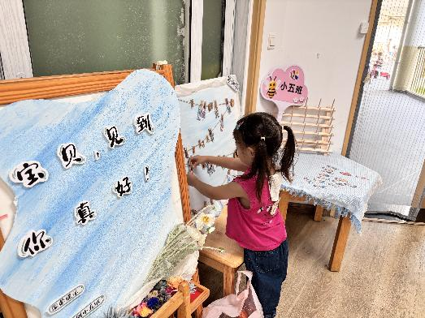 | 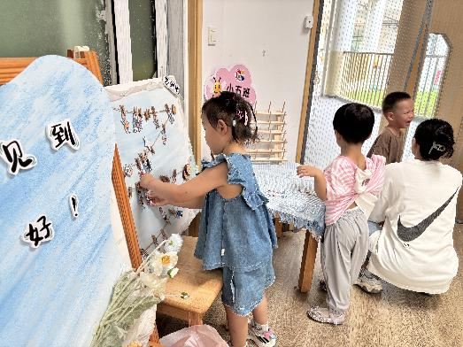

点心篇
故事一：我会自己吃点心
今天吃的点心是鲜牛奶、香葱花卷。除了丁奕辰、郭旭没有喝牛奶，其他宝宝都吃完啦！
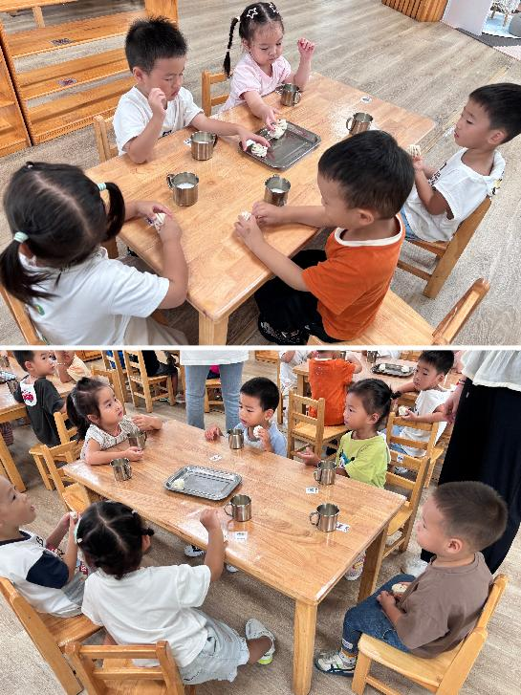 | 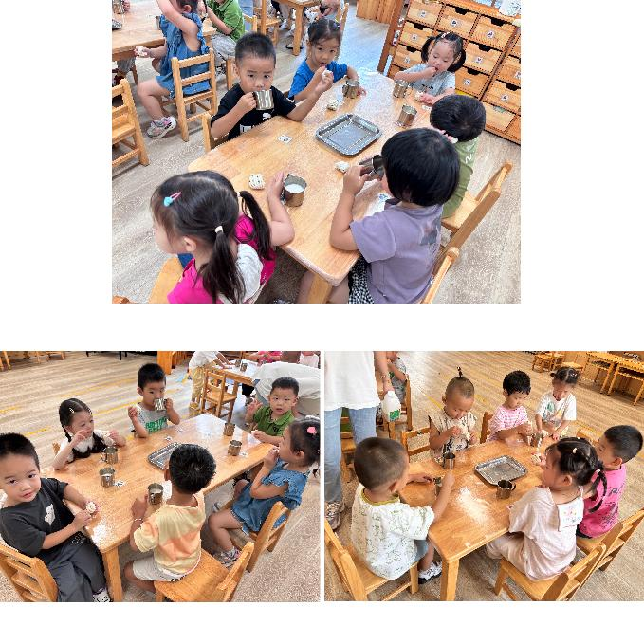

吃饭篇
故事一：我会自己吃
今天吃的是炸酱面、手工肉丸汤。从今日幼儿进餐情况看，大部分孩子能够自主进餐，并且有较好的进餐习惯，今天有小部分幼儿菜没有吃完。有部分幼儿吃饭时桌面较脏。需要加油哟。
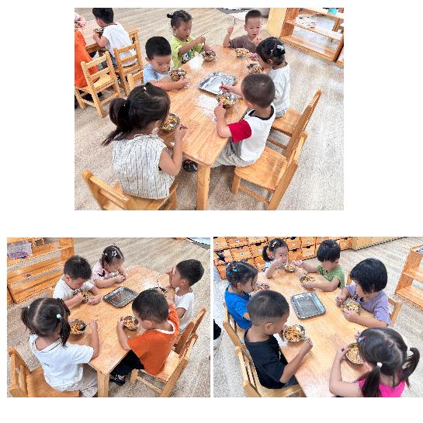 | 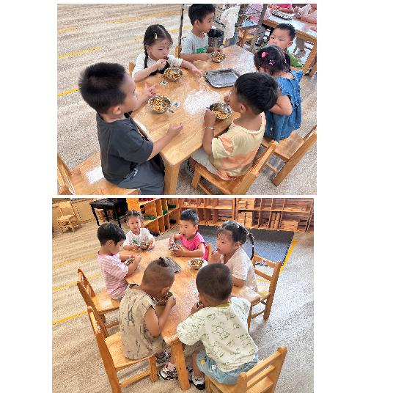
集体活动篇：去郊游
活动内容：
今歌曲《去郊游》是一首节奏欢快、有趣的歌曲，歌曲中演唱了去郊游的见闻，鼓励孩子们一起去郊游，适应幼儿在愉悦的氛围中边唱边跳表达感情。本次活动主要在引导幼儿感受歌词中的角色，以及一起去郊游的快乐心情，并且能尝试做动作。
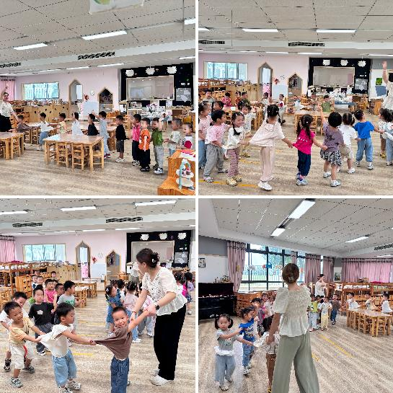 | 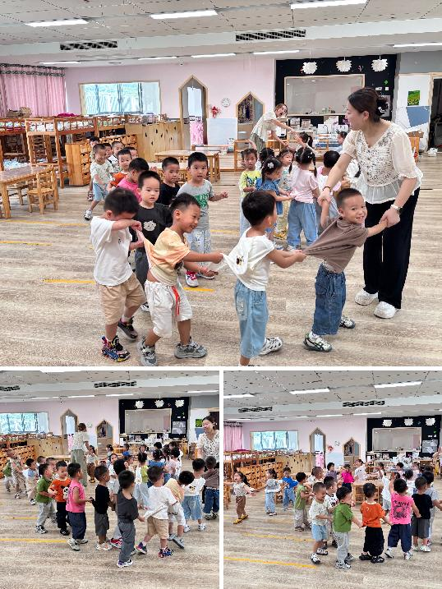

家园合作：
- 请给宝贝练习握勺姿势哦！
- 请给宝贝勤剪指甲哦！

·新桥街道中心幼儿园小（五）班幼儿生活状况记录表
观察对象：小五班幼儿 观察时间：2025.9.17 观察者：胡老师、丁老师、苏老师
观察目标：了解目标幼儿入园初期的适应能力 观察内容：观察目标幼儿来园、点心、集体活动的情况
姓名 | 情绪  （良好★、一般●） |  | 点心  （全部★、没吃完●） | 集体活动 | 午餐  （全部★、没吃完●） | 下午点心 | 午睡情况 | 备注
姓名 | 上午 | 下午
丁奕辰 | ● | ★ | 牛奶没喝 | ★ | 面没吃完剩一点 | ★ | 12:35
王禹洲 | ★ | ★ | ★ | 偶尔注意力不集中 | ★ | ★ | 12:35
黄宇泽、 | ★ | ★ | ★ | 注意力不集中 | 豆干不吃 | ★ | 12:35
万泓呈 | ★ | ★ | ★ | ★ | ★ | ★ | 12:36
戴金轩 | ★ | ★ | ★ | 注意力不集中 | ★ | ★ | 12:35
白宇阳 | ★ | ★ | ★ | ★ | ★ | ★ | 12:48
李景行 | ● | ★ | ★ | ★ | ★ | ★ | 12:35
吴璟逸 | ★ | ★ | ★ | ★ | 菜没吃掉，面吃完了 | ★ | 12:35
张存熙 | ★ | ★ | ★ | ★ | ★ | ★ | 12:35
朱子元 | ★ | ★ | ★ | ★ | ★ | ★ | 12:35
郭闻政 | ★ | ★ | ★ | ★ | ★ | ★ | 12:35
赵永辰 | ★ | ★ | ★ | 偶尔注意力不集中 | 菜没吃掉，面吃完了 | ★ | 12:55
郭 旭 | ★ | ★ | 牛奶没喝 | 注意力不集中 | ★ | ★ | 12:35
刘砚宁 | ★ | ★ | ★ | 注意力不集中 | ★ | ★ | 12:25
刘熠赫 | ★ | ★ | ★ | ★ | ★ | ★ | 13:00
万昱舒 | ● | ★ | ★ | ★ | ★ | ★ | 12:31
高 研 | ★ | ★ | ★ | ★ | ★ | ★ | 12:35
范诗婷 | ★ | ★ | ★ | ★ | ★ | ★ | 12:45
陈佳玥 | ● | ★ | ★ | ★ | ★ | ★ | 12:35
孙若黎 | ★ | ★ | ★ | 注意力不集中 | ★ | ★ | 12:35
王以沫 | ★ | ★ | ★ | ★ | 菜没吃掉，面吃完了 | ★ | 12:45
蒲书瑶 | ★ | ★ | ★ | 注意力不集中 | ★ | ★ | 12:31
杨岑玥 | 请假
王清羽 | ★ | ★ | ★ | ★ | ★ | ★ | 12:35
钟苡橙 | ★ | ★ | ★ | ★ | ★ | ★ | 12:35
马欣雨 | ★ | ★ | ★ | ★ | ★ | ★ | 12:35
陈锦瑜 | ★ | ★ | ★ | ★ | ★ | ★ | 12:45
陆悠悠 | ★ | ★ | ★ | ★ | ★ | ★ | 12:45
周昕妤 | ★ | ★ | ★ | 注意力不集中 | ★ | ★ | 12:25
包星允 | 请假 | ★ | 请假 | 请假 | 请假 | ★ | 12:35
吴璧岑 | ★ | ★ | ★ | ★ | ★ | ★ | 12:35

